Nodemcu Kontrollü Araba
Önemli Notlar ve Tavsiyeler:
- Güç Beslemesi: Sistemin (özellikle motorların) sağlıklı çalışması için minimum 9V gerekmektedir. Ancak motor sürücünün (L298N) verimli güç çıkışı verebilmesi ve hız kayıplarının yaşanmaması için tavsiye edilen güç 12V'tur.
- Ağ Bağlantısı (car.ino): Sistem 'YID' adlı mevcut ortama/Wi-Fi ağına bağlanır (Şifre: DENEME). IP adresini Arduino Seri Monitör'den öğrenip komutları (örn: IP_ADRESI/forward) manuel girmelisiniz.
- Ağ Bağlantısı (car_v2.ino): Sistem 'Robot' adında kendi Wi-Fi ağını (Şifre: 12345678) yayınlar (Access Point). Telefonunuzla bu ağa bağlanıp tarayıcıdan 192.168.4.1 adresine girmelisiniz.

1. Dosya: car.ino (Yerel Ağ ve URL Kontrolü)
Bu kod versiyonunda aracın uzaktan kontrolü, NodeMCU'nun evinizdeki veya bulunduğunuz yerdeki mevcut bir Wi-Fi ağına (Station Mode) bağlanmasıyla sağlanır. Basit URL komutlarıyla çalışır.
Pin Bağlantıları: Sol Motor İleri (D4), Sol Motor Geri (D3), Sağ Motor İleri (D8), Sağ Motor Geri (D7). Hız/Güç pinleri ENA (D5) ve ENB (D6) ile kontrol edilir.
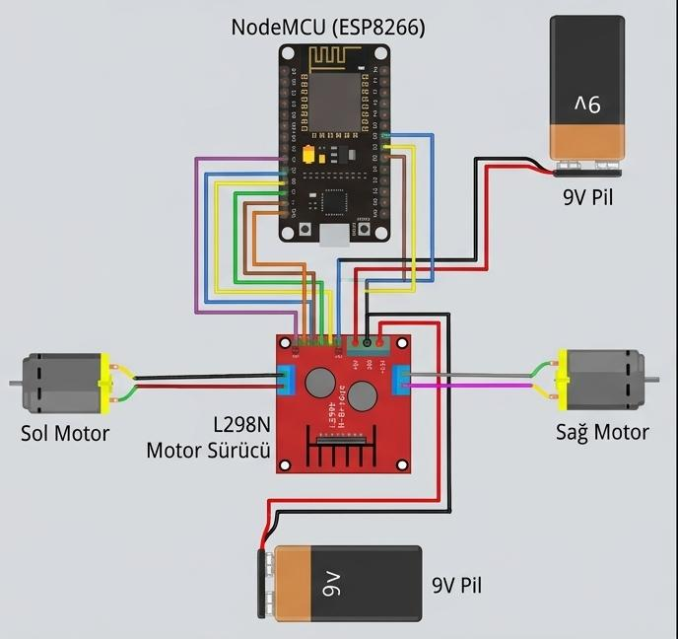
Çalışma Mantığı: Sunucu URL'yi okur. Tarayıcıdan '/forward' isteği gelirse motorlara HIGH sinyali gönderilir ve motorlar tam güçte (%100) döner. Arayüzü yoktur, komutlar URL üzerinden manuel girilir.

2. Dosya: car_v2.ino (Erişim Noktası ve WebSocket)
Bu versiyon, çok daha profesyonel ve gecikmesiz (real-time) bir yapıya sahiptir. Araç, bir modeme bağlanmak yerine kendi modemiymiş gibi davranarak bir Wi-Fi ağı oluşturur (Access Point Mode). Ayrıca iletişim için WebSocket kullanır.
Pin Bağlantıları: IN1 (D0), IN2 (D1), IN3 (D2), IN4 (D3). ENA ve ENB üzerinde jumper takılıdır. (Hız kod içerisinden PWM ile 150 olarak ayarlanmıştır).
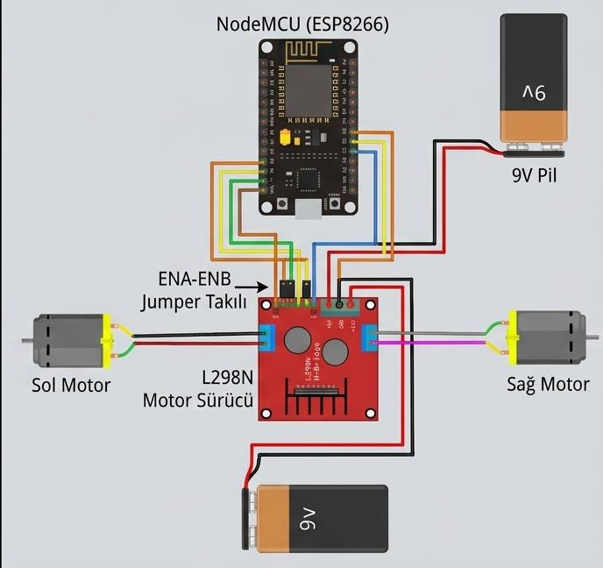
Çalışma Mantığı: Kullanıcı web arayüzündeki butonlara bastığında sayfa yenilenmez; WebSocket vasıtasıyla anında arka planda komutlar (a, b, c, d, e) iletilir. Bu sayede akıcı ve anlık bir sürüş sağlanır.

Projenin Gerçek Görselleri


